Муниципальное бюджетное учреждение

дополнительного образования

Центр творчества «Радуга»

муниципального образования Тимашевский район

Открытое занятие

по дополнительной общеобразовательной общеразвивающей

программе: «Работа с природным материалом»

Уровень программы базовый

Раздел программы: Новый год.

Тема: «Квиллинг- бумажные узелки. «Путешествие по бумажной стране»

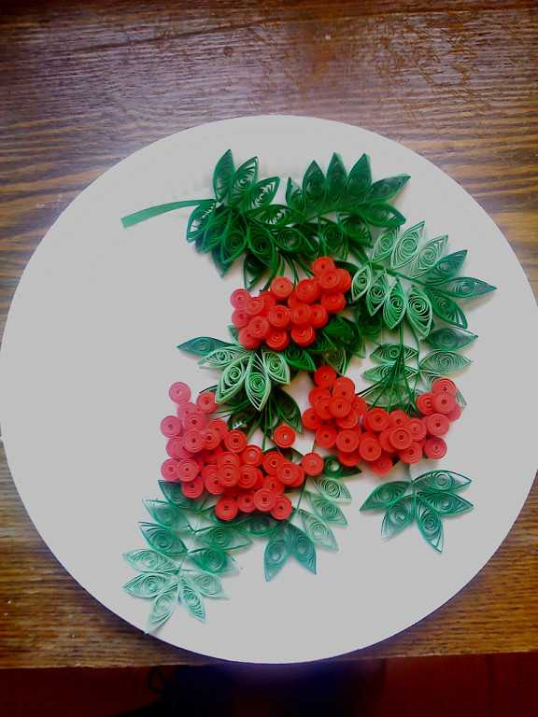

Подготовила:

Дзюба Алла Георгиевна,

педагог дополнительного образования,

руководитель объединения

«Природная мастерская»

ст. Роговская,

2024 – 2025 учебный год

Пояснительная записка.
Стремление к творчеству – замечательная черта человека, присущая ему с древнейших времён. Одно из величайших открытий человечества – изобретение бумаги, дало начало различным ремёслам. Квиллинг (бумагокручение, или бумажная филигрань) искусство украшения витиеватыми кружками, завитками предметов интерьера и одежды. Сегодня бумажная филигрань находит всё больше своих последователей. Как неотъемлемая часть декоративно-прикладного искусства, квиллинг всегда был и остается почвой для общения, неисчерпаемым источником познания истории и культуры всего человечества. В наши дни занятия квиллингом имеет огромное значение и влияние на развитие физических, умственных, духовных и творческих качеств личности ребенка.
Дата проведения: 24.12.2024. Время: 14.15-15.00 час. Группа: № 6 – 3-й год обучения. Возраст учащихся: 7 - 12 лет.
Предмет: « Квилинг. Бумажные узелки»

Тема: «Квиллинг- бумажные узелки. Путешествие по бумажной стране».
Цель: Формировать представление о новом виде декоративно-прикладного искусства – квиллинг. Украшение диска веткой рябины в технике квиллинг.
Задачи:
- обучающие:
- познакомить обучающихся с понятием техники «Квиллинг»;
- научить изготовлению ветки рябины из полосок в технике «Квиллинг»;
- познакомить обучающихся с правилами безопасной работы на занятии;
- развивающие: содействовать развитию у обучающихся:
- познавательной активности;
- мотивации к занятиям декоративно-прикладным творчеством;
- воспитательные: содействие воспитанию у обучающихся:
- умения воспринимать информацию незнакомого педагога;
- внимания к безопасным способам работы с инструментами.
Тип урока: изучение нового материала, урок – путешествие.
Форма организации: групповое практико-ориентированное занятие.
Методы обучения, используемые на учебном занятии:
- словесный метод (рассказ, объяснение, беседа);
- наглядный метод (показ);
- практический метод (игра – путешествие, выполнение работы).
Материально-техническое обеспечение учебного занятия:
для педагога:
- компьютер (ноутбук);
- магнитная доска, магниты;
- карточка с изображениями элементов техники «Квиллинг»;
- карточки с изображением инструментов по технике безопасности;
- образец работы.
для учащихся:
- цветная бумага: полоски для техники «Квиллинг», шириной 3-5мм; полоски ;
- клей ПВА;
- салфетки;
- ножницы;
- ватные палочки (кисточки для клея);
- зубочистки;
- буклеты с информацией по технике «Квиллинг».

План - конспект открытого занятия
«Квиллинг- бумажные узелки. Путешествие по бумажной стране»»
(Звучит - новогодняя музыка)
Ход занятия:
- Организационный этап (1-2 минуты).
  - Приветствие.
- Основной этап (20-25 минут).
2.1. Игра – мотивация - ознакомление с понятием «квиллинг».
2.2. Беседа с учащимися о правилах безопасной работы с инструментами.
2.3. Выполнение практической части занятия.
2.4. Физ. минутка.
2.5. Продолжение практической работы.
3. Заключительный этап (3-4 минут).
3.1. Уборка рабочих мест.
3.2. Выставка работ
3.3. Рефлексия результатов работы обучающимися (в форме беседы).
3.4. Подведение итогов занятия педагогом.
Ход занятия:
1.Организационный этап (1-2 минуты) (Слайд 1)
Педагог: Здравствуйте, уважаемые коллеги, дорогие ребята! Очень рада вас видеть сегодня на нашем занятии.
Я знаю, что вы можете внимательно слушать, активно работать, помогать друг другу, и уверена, что совместная работа даст нам возможность почувствовать себя Мастерами прикладного творчества, способными своими руками создавать красоту вокруг себя.
(Слайд 2)
А для этого сегодня мы с вами отправимся в увлекательное путешествие по бумажной стране, где нас ждут удивительные открытия: вы узнаете, какие чудесные предметы можно сделать из бумаги (презентация предметов, выполненных в технике «Квиллинг» выставка на столе). (Слайд 3-7)
2. Основной этап (20-25 минут)
2.1. Игра – мотивация - ознакомление с понятием «Квиллинг».
Задача данного этапа: формирование у учащихся представлений о прикладном виде творчества – квиллинг.
-Если мы отправились в путешествие, то как у настоящих путешественников, у нас есть карта, и для того чтобы узнать тему нашего занятия, необходимо разгадать тайну, и мы (Слайд 8) отправляемся в город «Тайна» в нем мы найдем первую подсказу (изображение карты появляется на слайде в сопровождении музыки, появляется первая подсказка).
Ребята читают вслух первую подсказку:((Слайд 9)
Собери своих друзей,
Отправляйтесь в путь скорей.
Чтобы новое узнать…
Надо тайну разгадать…
(дети отправляются в город «Тайна» для того, чтобы разгадать кроссворд
Педагог: На слайде предметы, названия которых поможет разгадать кроссворд. И в выделенном столбце вы прочитаете слово. (Слайд 10)
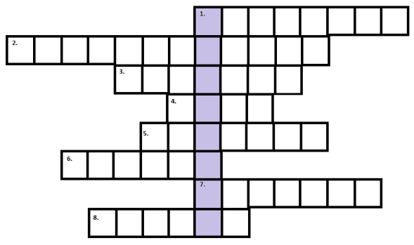
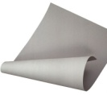
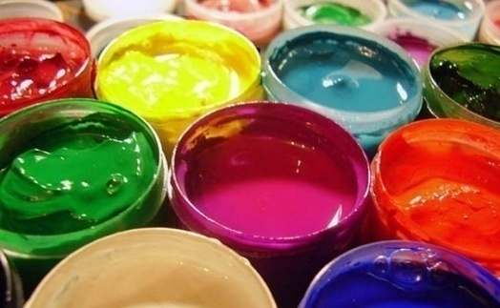
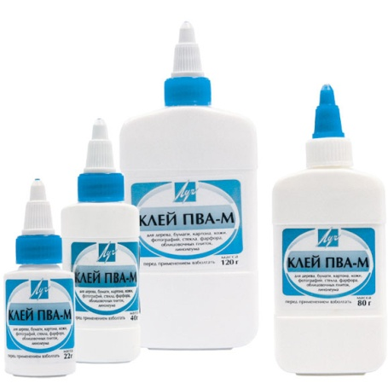
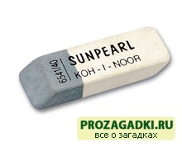
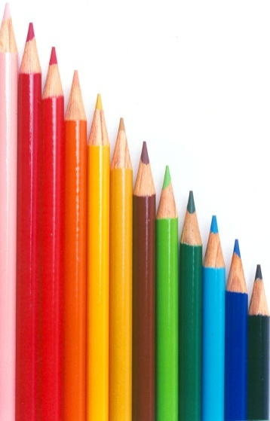
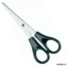
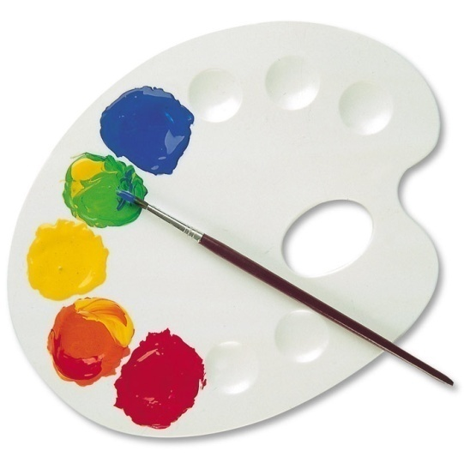

Какое слово получилось?
Дети. Квиллинг
Педагог. И тема сегодняшнего занятия- Квиллинг-волшебные узелки.
А что такое квиллинг? Хотите узнать?
Дети: Да.
Педагог. А может из вас кто - знает, что такое квиллинг?
Педагог. Совершенно верно. (ответы детей) А что такое квиллинг нам поможет узнать «мудрая книга» (педагог обращает внимание детей на книгу).
Слайд: (открываем страницу в книге), книга на столе.
Квиллинг – это искусство скручивать длинные и узкие полоски бумаги в спиральки, видоизменять их форму и составлять из полученных элементов объемные или плоскостные композиции.( Слайд 11-16)

Педагог. Вклейте в ваши тетради, пожалуйста, тему и определение понятия - «Квиллинг».
(рассказ сопровождается показом слайдов о квиллинге)
Педагог. В переводе с английского - квилинг "птичье перо". Искусство бумагокручения возникло в Европе в конце 14 — начале 15 века. К сожалению, бумага - недолговечный материал и мало что сохранилось от средневековых шедевров.
Однако эта древняя техника сохранилась и до наших дней и очень популярна во многих странах мира.
При помощи этой техники можно оформить практически все, что подскажет вам ваша фантазия: рамки для фотографий, поздравительные открытки, различные предметы интерьера. Да мало ли что можно сделать… Главное, что все изделия, созданные теплотой человеческих рук, получаются красивые, необычные и передают настроение автора.
Педагог: как я уже говорила квиллинг – основан на умении скручивать длинные и узкие полоски бумаги в спиральки, видоизменять их форму и составлять из полученных деталей объемные или плоскостные композиции.
Скажите, вы можете уже сейчас приступить к выполнению работы в технике квиллинг?
Дети. Нет
Педагог. У вас возникли затруднения? Какие?
Дети. Мы не знаем технику квиллинг.
Педагог. Молодцы! Вы сами сформулировали нашу задачу. Давайте, попробуем ее решить на сегодняшнем занятии.
(На экране высвечивается задача «Как выполнить работу в технике квиллинг?»
(Слайд 17 -18)
Педагог. Как вы думаете, чему мы будем учиться на занятии.
Дети. Работать в технике квиллинг.
Педагог. И какие ставим цели?
Дети: научиться работать в технике квиллинг.
Слайд с целями занятия (Слайд 19 )
Педагог. Для того, чтобы понять, как работать в технике квиллинг, посмотрите на экран.
В технике квиллинг основными элементами являются:
(демонстрация основных элементов техники «Квиллинг» с изображением).
Слайд и плакат с элементами (название и схема)( Слайд 20- 23).
Тугая спираль. Скрутите ленту и приклейте кончик, не снимая спираль с иглы, чтобы лента не раскрутилась.
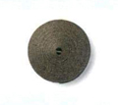
Свободная спираль. Скрутите ленту, снимите спираль с иглы и, прежде чем приклеить конец, дайте ей раскрутиться.
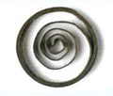
Изогнутая капля. Сделайте каплю и загните ее уголок.
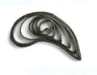
Глаз. Сделайте свободную спираль и сожмите противоположные стороны, придав ей соответствующую форму
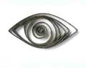
Полукруг. Сделайте свободную спираль, сожмите два уголка так, чтобы одна сторона заготовки была ровной, а другая – закругленной.
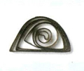
Птичья лапка. Сделайте свободную спираль, сожмите треугольник, загните два уголка в направлении третьего и сильно прижмите.
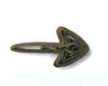
Лист. Сделайте свободную спираль, сожмите ее в виде глаза и загните уголки.
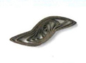
Треугольник. Сделайте свободную спираль и сожмите ее в трех местах.
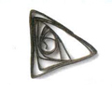
Стрелка. Сделайте свободную спираль, сожмите ее так, чтобы образовался треугольник, и прижмите два его уголка друг к другу.

Конус. Закрутите тугую спираль в виде конуса, приклейте конец ленты, высушите заготовку и только после этого снимите с иглы.
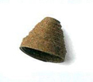
Полумесяц. Сделайте свободную спираль, сожмите уголки и изогните деталь.
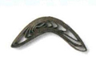
Ромб. Сделайте глаз и сожмите его уголки, чтобы получился ромб.
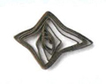
И ещё
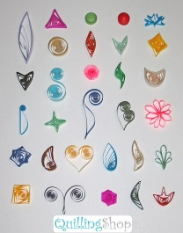
Появляется слайд с изображением карты и второй подсказки (озвучивается текст подсказки учащимися или педагогом). (Слайд 24)
Снова в путь вы собирайтесь:
в город «Правил» отправляйтесь.
2.2. Беседа с учащимися о правилах безопасной работы с инструментами.
Вы – школьники, поэтому хорошо понимаете, какую роль играют правила в нашей жизни, как в школе, так и вне школы. Самые главные правила – те, которые связаны с сохранением жизни и здоровья.
На столе лежат коробочки с инструментами, третья подсказка и карточки с правильным и неправильным применением правил техники безопасности.
Третья подсказка: (Слайд 25 )
Все вертелось и кружилось,
в беспорядок превратилось…
Разложите по местам,
чтоб понятно было нам.
Перед вами карточки с правильным и неправильным применением правил техники безопасности. Распределите их в два отдельных ряда и покажите те, которые отражают безопасные приемы работы (ребята распределяют карточки с правильным и неправильным применением правил техники безопасности в два ряда).
Проводится беседа с учащимися.
Основные правила:
ПРАВИЛА ТЕХНИКИ БЕЗОПАСНОСТИ ПРИ РАБОТЕ С НОЖНИЦАМИ
- Клади ножницы на стол так, чтобы они не выступали за край стола, кольцами к себе.
- Не работай тупыми ножницами, с ослабленным шарнирным креплением.
- Во время резания придерживай материал левой рукой так, чтобы пальцы были в стороне от лезвий ножниц.
- Не держи ножницы концами вверх.
- Не оставляй ножницы в раскрытом виде.
- Не режь ножницами на ходу.
- Не подходи к товарищу во время резания.
- Передавай ножницы товарищу только в закрытом виде, кольцами вперед.
- Не играй с ножницами, не подноси их к лицу, используй ножницы только по назначению.
с клеем обращаться аккуратно, следить, чтобы он не попадал в глаза;
- Клей наносить при помощи зубочистки.
- навести порядок на рабочем столе после окончания занятия;
- после окончания работы руки и кисточку промыть водой.
Неправильное применение правил ТБ
ножницы во время работы -держать лезвием к себе.
- лезвия ножниц в нерабочем состоянии должны быть разомкнуты;
- передавать ножницы разомкнутыми лезвиями вперёд;
- При работе с клеем пользуйся пальчиком.
- кисточку и руки после работы вытирай тряпочкой
Педагог: Молодцы друзья мои, вы помогли навести порядок в городе. (Слайд 26-27)
2.3. Выполнение практической части задания
Четвертая подсказка (Слайд 28)
Чтоб в город Мастеров пройти,
инструменты ты с собою захвати.

Педагог: А сейчас мы познакомимся с инструментами, которые нам понадобятся (Слайд 29)
-диск
-тонкие полоски разноцветной бумаги
- зубочистка ;
- клей ПВА;
- ножницы;
- салфетки влажные;
- ватные палочки (кисточки для клея) и много терпения и усидчивости.
Педагог: И вот мы с вами в волшебном городе «Мастеров».
Определите, какая задача стоит перед вами на данном этапе?
Дети: научиться делать композиции в технике квиллинг.
Педагог. Правильно. Молодцы. И сейчас каждый из вас почувствует себя волшебником, который вместе со мной в технике квиллинг совершит небольшое чудо. Перед нами простой диск (Слайд 30-33)
который мы с вами должны украсить волшебными узелками.
Прочтение стихотворения
Зима заметает дорожки,
Холодной позёмкой шурша.
Горят на рябинке серёжки.
Ах, как она в них хороша!
(учащийся 1)
В ярких ягодках стою
Около тропинки.
Вам на праздник подарю
Спелые рябинки.
(учащийся 2)
(дети читают стихи)
Алгоритм выполнения ветки рябины: (сопровождение слайда и демонстрация процесса выполнения.) Результат нашей работы должен выглядеть вот так.
Педагог: Приступаем к выполнению ветки рябины.
Вопрос детям: Скажите, пожалуйста, из каких частей она состоит?
Ответы детей: ягодки, веточки и листочки.
Педагог. И сейчас мы с вами будем делать нашу волшебную веточку. Чтобы ее изготовить, мы будем использовать элементы техники «Квиллинг»:
Слайд: изображение и описание элементов
Рябина со своими яркими гроздьями – настоящая русская красавица, ее невозможно не заметить, особенно поздней осенью и зимой. Есть такое поверье: рябина, посаженная перед домом, оберегает его от недобрых людей. Красоту рябины стали понимать очень давно. «Рябиновые мотивы» издавна включались в узоры вышивок мастериц. Яркими узорами из веточек рябины украшались рубашки, скатерти, полотенца. В росписи по дереву рябина тоже свое место нашла: это хохломская роспись, где используется только черный, золотистый и красные цвета.
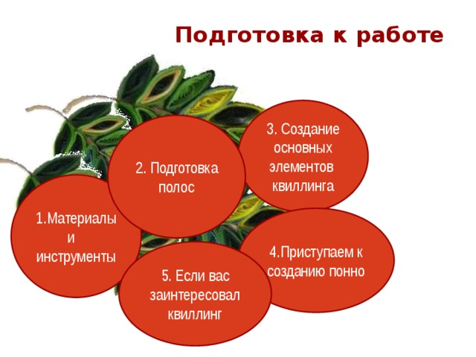
Педагог. У каждого из вас в отдельных пакетиках находятся элементы техники «Квиллинг»
Приступаем к выполнению нашей работы. (Слайд 30-38)
1.Выполнение основных элементов квиллинга.
Берем инструмент и полоску, вставляем кончик полоски в прорезь инструмента и начинаем накручивать ее, создавая равномерное натяжение: и начните накручивать таким образом, чтобы каждый завиток идеально накладывался на предыдущий. Вытащите зубочистку или специальную палочку из центра рулончика, прижимая пальцами, чтобы он не раскрутился. Нанесите тонкий слой клея на край бумаги, прижмите его к внешней части рулончика и крепко держите, пока клей не схватится. Таким способом, будут выполняться ягоды рябины.
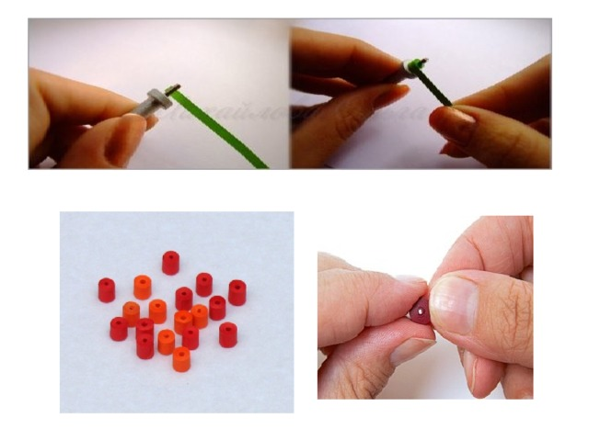
Алгоритм выполнения ягод: (сопровождение слайда и демонстрация процесса выполнения.)
Шаг 2. Затем из получившихся ролов формируем гроздь. Очень аккуратно делаем точки клея ПВА в местах соприкосновения ролла к роллу.
Вот что получилось:
Ждём, когда клей ПВА высохнет полностью, и станет прозрачным. 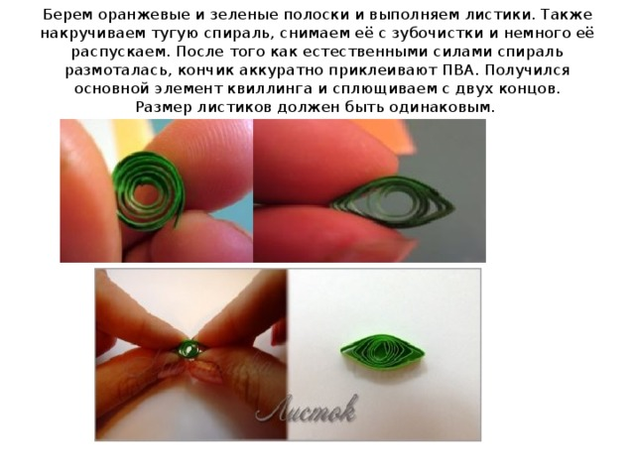
2. Берем оранжевые и зеленые полоски и выполняем листики. Также накручиваем тугую спираль, снимаем её с зубочистки и немного её распускаем. После того как естественными силами спираль размоталась, кончик аккуратно приклеивают ПВА. Получился основной элемент квиллинга и сплющиваем с двух концов. Размер листиков должен быть одинаковым.

После долгого пути ты немного отдохни…
2.4. Музыкальная физ. минутка (2 мин.)
Встанем дружно, не зевать – все движенья повторять…
(включается музыка)
«Мы накрутим шарики, а потом фонарики
А потом еще цветочки, не забудем про листочки.
Вазочки плетеные, ручки золоченые.
Нарисуем мы звезду. Продолжаем мы игру…»
(под слова песни повторяем определенные движения несколько раз на ускорение).
2.5. Продолжение практической работы
Педагог. Отдохнули -продолжим работу. Приклеиваем листочки на диск к веточке.
Педагог. Украсим наш диск дополнительными элементами в технике квиллинг. (Слайд 39)
Слайд: алгоритм выполнения соединения ветки рябины
Квиллинг на диске готов!
Готовые изделия ставим на новогоднюю поляну.
Педагог: А теперь вернемся к нашей задачи, которую вы сами сформулировали в начале занятия.
Скажите, мы справились с вами с поставленными задачами? Вы поняли, как выполнять изделия в технике квиллинг?
Ответ:
Да. Мы поняли, как выполнять изделия в технике квиллинг.
Педагог. Молодцы!
А теперь приведем рабочее место в порядок, клей, ножницы убираем в отведенные места.
3.Заключительный этап (3-4 мин)
3.1. Уборка рабочих мест
Педагог. Все инструменты аккуратно сложите.
3.2. Выставка на новогодней поляне.
Педагог. Ребята, посмотрите, какие получились у вас замечательные поделки. Они могут стать отличными подарками для родных и друзей…
3.3. Рефлексия результатов работы учащихся (в форме беседы):
Педагог:
Что ж, наше занятие подходит к завершению.
Подведем итоги
- Вам понравилось наше занятие?
- Что нового вы узнали?
- Что научились делать?
- Как вы думаете, зачем нам нужно было это занятие ?
Ответ: Чтобы научиться работать в технике квиллинг.
А теперь давайте вместе оценим вашу работу на сегодняшнем занятии. Вы работали в парах, и лучше вас никто не знает, какой вклад внес каждый в общее дело. Поэтому, я предлагаю вам оценить работу своих товарищей
Дети оценивают друг друга
Что понравилось более всего на занятии? Что вызвало затруднение? И почему?
Как изменилось Ваше настроение?

Педагог :Что такое квиллинг? Какие элементы квиллинга вы запомнили?
- Назовите маршрут нашего путешествия.
- Что нового вы узнали, путешествуя по бумажной стране?
- Какие правила безопасной работы вы запомнили?
- Чему вы научились в путешествии?
- Что особенно было сложно выполнять?
(выполнить и склеить отдельные элементы между собой…)
Дети отвечают.
3.4. Подведение итогов занятия педагогом.
Педагог. Молодцы, ребята!
- Я увидела, что вам особенно было трудно соединять отдельные элементы с помощью клея. Вы, наверное, почувствовали, что работа в технике «квиллинг» требует много терпения, зато результаты обязательно обрадуют и вас, и ваших близких.
Сегодня на занятии вы получили дополнительный жизненный опыт. Надеюсь, что знания и умения, полученные на занятиие, помогут вам лучше ориентироваться в окружающем мир
Большое спасибо! Мне очень понравилось с вами работать!
Педагог. Еще раз хочу обратить ваше внимание, какие изделия можно выполнить, используя простейшие (основные) элементы техники «Квиллинг» (показ слайдов, 0,5 мин.) (раздаю ребятам буклеты: с названием «Путешествие по бумажной стране»: образцы изделий по технике «Квиллинг»; элементы техники «Квиллинг» в картинках; информация о сайте, на котором можно узнать больше об этой технике).

Технологическая карта № 1

Музыкальная физ. минутка (2 мин.)

Встанем дружно, не зевать – все движенья повторять…
(включается музыка)

«Мы накрутим шарики, а потом фонарики
А потом еще цветочки, не забудем про листочки.
Вазочки плетеные, ручки золоченые.
Нарисуем мы звезду. Продолжаем мы игру…»

(под слова песни повторяем определенные движения несколько раз на ускорение).

Технологическая карта № 2

Пошаговый процесс выполнения работы:
Шаг 1. Берем полоски красной бумаги и с помощью зубочистки или специальной палочки делаем тугую спираль - ягодки.
Таких ягод надо сделать на гроздь – от 7- 12 штук, но можно и больше. 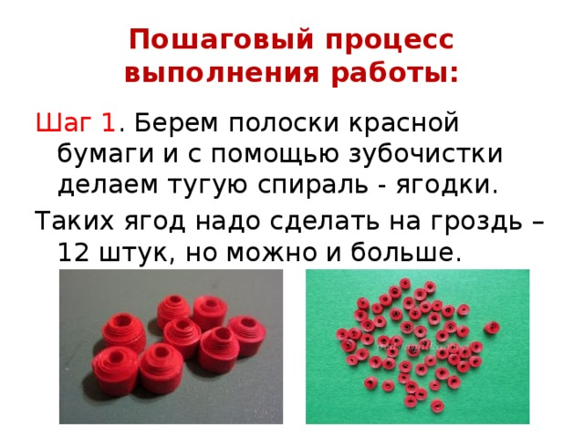
Шаг 2. Затем из получившихся ролов формируем гроздь. Очень аккуратно делаем точки клея ПВА в местах соприкосновения ролла к роллу.
Вот что получилось:
Ждём, когда клей ПВА высохнет полностью, и станет прозрачным.

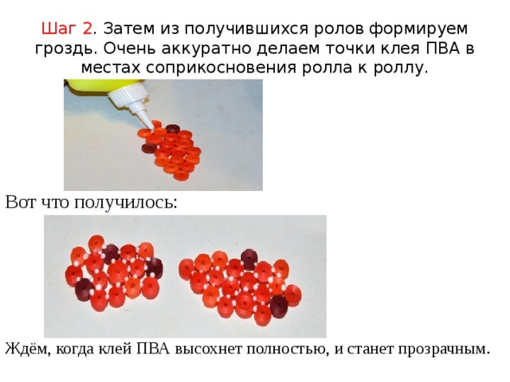
Шаг 3. В это время из зелёных полосок сделаем веточки, на которые «нанижем» 12 приготовленных ягод. Берём 6 полосок зелёного цвета. Склеиваем по 2 полоски, получилось 3 плотных полоски.
Для этого приклеиваем полоски различной длины друг к другу так, чтобы свободные концы формировали веточку.
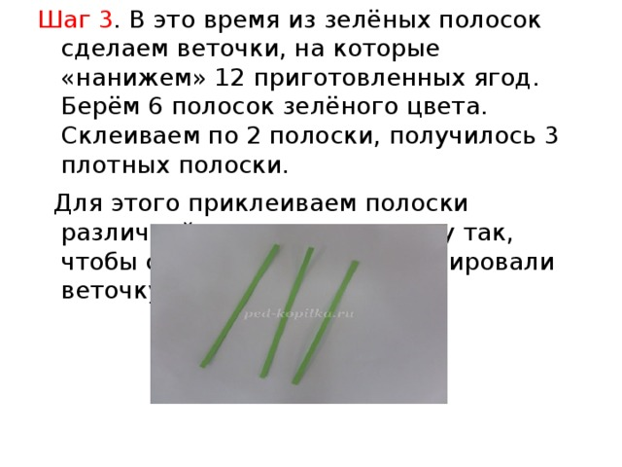
Шаг 4. Склеиваем 3 полосы дуг с другом только сверху, примерно 4 см. Получилась веточка под листики. 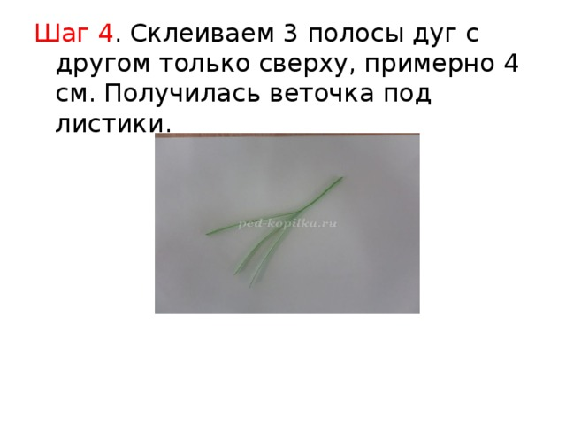
Шаг 5. Приклеиваем веточку к грозди с рябиной.

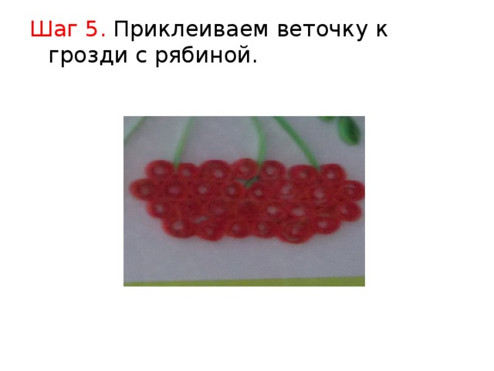

Шаг 6. Сделаем 24 свободных ролла из полосок зелёного, оранжевого и жёлтого цвета.
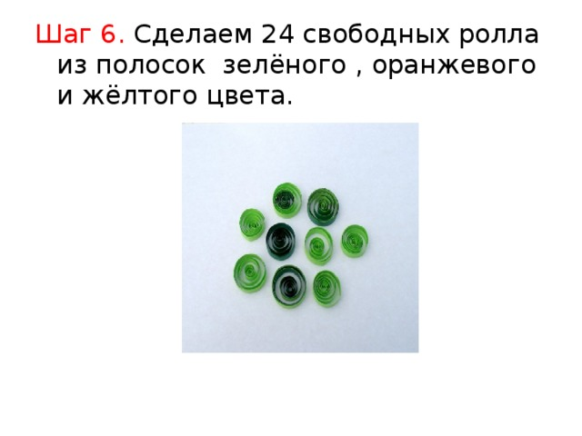

Шаг 7 .Сделаем из ролов листочки 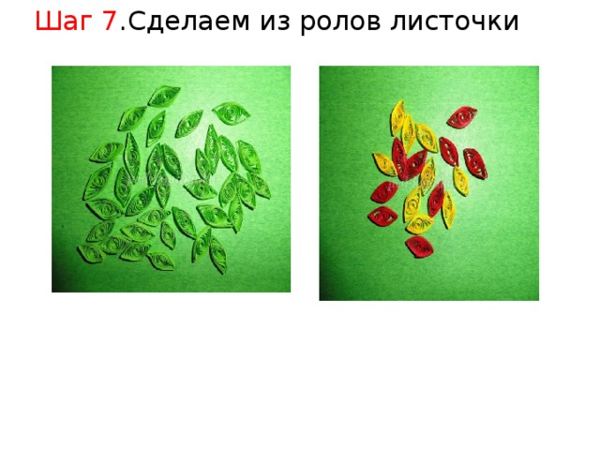
Шаг 8. Сделаем стебелёк. Приклеиваем полоску зелёной бумаги к одному листочку – и начнём закреплять на ней готовые листочки парами.
Шаг 9. Затем соберем листочек из семи таких элементов в следующей последовательности.
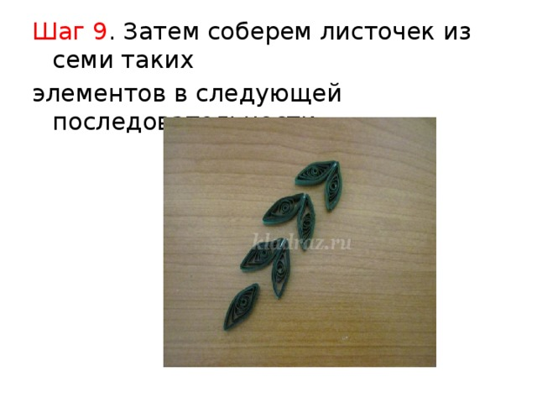

Шаг 10. Внешний вид готовой рябиновой веточки с листочками. Таких веточек должно быть три и более.

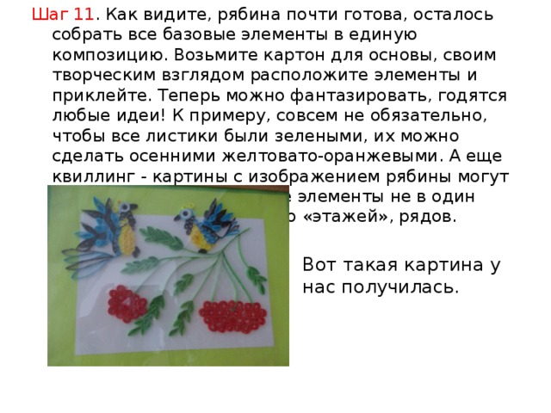

Шаг 11. Как видите, рябина почти готова, осталось собрать все базовые элементы в единую композицию. Возьмите картон или диск для основы, своим творческим взглядом расположите элементы и приклейте. Теперь можно фантазировать, годятся любые идеи! К примеру, совсем не обязательно, чтобы все листики были зелеными, их можно сделать осенними желтовато-оранжевыми. А еще квиллинг - картины с изображением рябины могут быть объемными, уложите элементы не в один плоский ряд, а в несколько «этажей», рядов.
Вот такая картина у нас получилась.

Я считаю, что все работы оригинальные и по-своему очень красивы.
Думаю, «Ветка рябины» будет служить замечательным украшением любого интерьера.

Творческих успехов!!!

